**Питание особого ребёнка. Рекомендации диетолога**

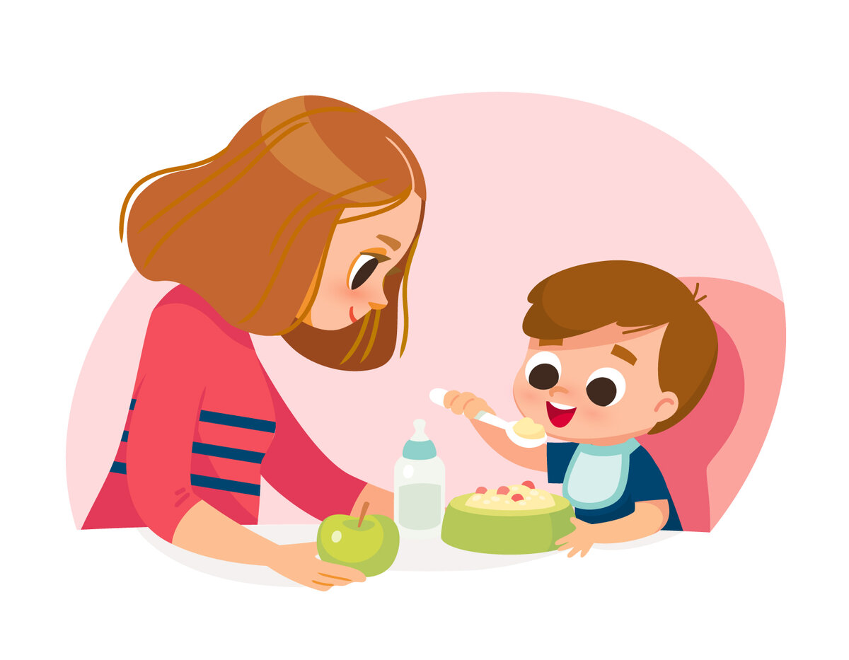

Правильное питание детей-инвалидов

«Еда – не поощрение и не наказание», - врач-диетолог поделилась рекомендациями по питанию и технике кормления детей с особенностями развития.

В рамках программы «Ранняя помощь», реализуемой Благотворительным фондом «Адели» при поддержке Департамента труда и социальной защиты населения г. Москвы проходят лекции и консультации врача-диетолога по вопросам питания и кормления детей-инвалидов.

Кормление и обеспечение полноценного рациона для детей с врожденными и приобретенными заболеваниями ЦНС, в частности ДЦП, может быть довольно сложной задачей. По статистике, у 50% детей с ДЦП выявляется нутритивная недостаточность, то есть недостаток биологически активных элементов, участвующих в жизнедеятельности организма. Затруднения в кормлении возникают в результате влияния особенностей заболевания, таких как мышечная спастика, атония, гиперкинезы, тугоподвижность челюстей, проблемы с жеванием и глотанием, слюнотечение, боли.

«Дело в том, что прием пищи – это не только про удовлетворение голода, это важный этап социализации, который оказывает непосредственное влияние на психическое развитие ребенка. Кроме того, родителям особенных детей важно найти правильный подход к организации питания: подобрать рацион, обеспечить безопасность и комфорт ребенка во время еды. Все это не так просто, как может показаться на первый взгляд. Поэтому мы пригласили врача-диетолога Титову Ольгу Николаевну к участию в программе «Ранняя помощь», в рамках которой, дети-инвалиды проходят бесплатно двухнедельный курс в реабилитационном центре «Вместе с мамой», - рассказывает Президент Благотворительного фонда «Адели», Александр Николаевич Гарайко.

Лекции специалиста включают базовую информацию о технике кормления, правилах организации полноценного рациона, а также ряде психологических аспектов, связанных с питанием.

В том, что касается техники, основное правило – безопасность. Например, особое внимание стоит уделять положению ребенка во время еды. Правильное положение определяется возрастом, тяжестью состояния и типом моторной дисфункции. Если тело не находится в стабильном положении, то спастичность увеличивается, а непроизвольные движения становятся активнее, поэтому, накормить ребенка будет сложно.

Немаловажное значение имеет посуда. Форма и размер ложки и чашки должны соответствовать физиологическим особенностям строения ротовой полости ребёнка. Ложку следует подносить спереди, по срединной линии тела, пищи на ложке должно быть не больше, чем две трети от ее объема. Удобнее всего есть протертую, но довольно плотную пищу, сложнее жидкую и пюреобразную, хуже всего пища смешанной консистенции, например, жидкий овощной суп. Лучше делать либо однородную консистенцию супа (при помощи блендера), либо кормить отдельно жидкостью и отдельно твердой (густой) пищей. Пить легче густые жидкости, такие как йогурт или кисель.

Рацион ребенка с особенностями развития подчиняется общим правила и должен быть разнообразным и сбалансированным, то есть обеспечивать поступление в организм всех необходимых нутриентов и одновременно не допускать избытка отдельных пищевых веществ. Например, продуктов с высоким содержанием простых углеводов (сахар, печенье, шоколадные батончики и т.п.) и продуктов, не предназначенных для детского питания (чипсы, попкорн, картофель фри, пельмени, соленые и маринованные овощи, майонез и другие). Из-за злоупотребления снеками могут выпадать другие важные для полноценного развития ребенка продукты. А избыток простых углеводов провоцирует возникновение запоров.

В свете популярного в последнее время увлечения БАДами и витаминами, специалист отдельно отмечает, что добавки не являются заменой пищевых продуктов и не должны применяться бесконтрольно. Тоже самое относится и к необоснованному использованию специальных диет (безглютеновая, кето- и другие). Назначить диету может только врач.

Есть еще один аспект питания детей с особенностями развития, о котором довольно редко говорят, но который не становится менее важным. Это психологическое состояние ребенка и родителей во время кормления. С определенными сложностями сталкивается практически каждая мама ребенка-инвалида, а в некоторых случая, родители буквально доходят до отчаяния, пытаясь найти подход. Прежде всего нужно немного понизить градус внимания к самому процессу, излишняя тревожность и эмоциональное напряжение негативно влияют на пищевое поведение ребенка и способствуют закреплению патологических привычек. Не хочет есть прямо сейчас? – Не настаивайте, не впихивайте еду насильно или отвлекая внимание на телевизор. Немного подождите, помогите ребенку успокоиться. Во время кормления прислушивайтесь к сигналам, которые подает ребенок, учитывайте его пожелания (в разумных пределах, конечно, заменять по требованию обед на шоколадку не стоит).

Обратите внимание, что не всегда отказ от продукта означает абстрактное нежелание его употреблять, это может быть связано с негативными симптомами, которые возникают после употребления продукта, о которых

ребенок не имеет возможности сообщить. Может не подходить консистенция, температура пищи или какой-то другой фактор. Интуитивным путем пробуйте подбирать оптимальный вариант. Категорически не стоит использовать еду как средство наказания, поощрения или упокоения, для этого совершенно точно, есть более подходящие способы, которые не влекут за собой далекоидущих последствий.

В целом, не стоит создавать излишнего напряжения во время приема пищи. Конечно, накормить ребенка, которому сложно захватывать еду, жевать и глотать – непросто, процесс требует от родителей терпения и понимания. Позволяйте ребенку участвовать в выборе еды, в кормлении (например, можно пользоваться рукой ребенка с вложенной в нее ложкой, чтобы донести пищу до рта), ощутить вкус, консистенцию, температуру пищи не только во рту, но и тактильно. Говорите, успокаивайте, подбадривайте, создавая атмосферу спокойствия и доброжелательности, важную и для формирования доверия между ребенком и его близким, и для хорошего усвоения пищи.